Конспект шахматного занятия для детей

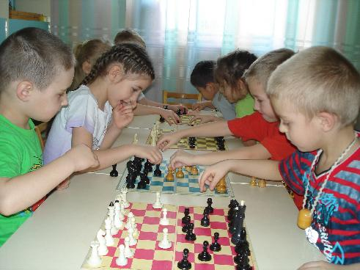
Игра в шахматы расширяет кругозор, учит думать, запоминать, сравнивать, обобщать, предвидеть результаты своей деятельности, ориентироваться на плоскости (что крайне важно для подготовки к школе). Ребенок, обучающийся этой игре, становится самокритичнее, привыкает самостоятельно думать, принимать решения, бороться до конца, не унывать при неудачах.

Конспект шахматного занятия

"ВОЛШЕБНЫЕ ФИГУРЫ"
Цель: Закрепить и систематизировать знания и навыки детей в шахматной игре.
Задачи:
1. Развивать логическое мышление, память, внимание, сообразительность.
2. Укрепление партнерских отношений между детьми и взрослыми.

Ход занятия:

Воспитатель: Ребята, вы любите играть? Соревноваться? Тему игры вы узнаете, если отгадаете, что находится в волшебной коробке.

На квадратиках доски
Короли свели полки
Нет для боя у полков
Ни патронов, ни штыков.

Король с королевой живут без корон
Ладья без весел, без хобота слон,
Конь без копыт, седла и уздечки
А рядовые - не человечки.

- Отгадали. Это - шахматы.

- Давайте устроим соревнования, кто наберет больше жетонов, тот будет объявлен победителем.

1. «Волшебный мешочек» дети по очереди, на ощупь, отгадывают шахматную фигуру.

2. «Отгадайка».
Дети отгадывают загадки:
Шагаем лишь вперед, а не наоборот.
По чину нам положен один короткий шаг.
Зато назад не может нас передвинуть враг.

Стою на краю. Путь откроют - я пойду.
Только прямо хожу, как зовут, не скажу.

Не живет в зверинце, не берет гостинца.
По косой он ходит, хоботом не водит.

Прыгнет он - подковы звяк.
Необычен каждый шаг,
Буква Г и так и сяк.

Видимо, она упряма, если ходит только прямо.
Не петляет прыг да скок, не шагнет наискосок.
Так от края и до края может двигаться она.
Эта башня боевая не уклюжа, но сильна.

3. Игра "Собери доску":группа детей делится на 3 команды.
16 лент (8 белых, 8 черных) помогите сложить шахматную доску.

4. Физ. Минутка -“На стуле”. Поставьте на стул какую-нибудь шахматную фигуру. По разные стороны от стула, но на равном расстоянии от него встаньте с ребёнком. Досчитайте до трёх и на счет “три” бегите к стулу. Тот, кто первым схватит шахматную фигуру, должен назвать её.

5. "Блиц - вопрос":

- Каких клеток больше, черных или белых? (равно)
- Без какой фигуры не бывает игры? (король)
- Где возникли шахматы? (Индия)
- На каких полях не чего не растёт?
- Что такое шах?
- Что такое мат?
- Между какими фигурами стоит конь в начале игры? (слон и ладья)
- Какая фигура может перепрыгивать через фигуры? (конь)
-Из каких досок не строят теремок?
-У какого слона нет хобота?
- Через какую фигуру может перепрыгнуть ладья?
- Какая фигура не может встать на чёрные поля?

6. Эстафета "Расставь фигуры": на скорость - правильная расстановка фигур в первоначальное положение.

7. «Доскажи словечко». Рифмовка на первоначальное положение:

Белый отряд, черный отряд,
Друг против друга два войска стоят.
Строгий порядок в отряде одном.
Точно такой же порядок в другом.
В каждом отряде - сам погляди –
Оба угла занимают …
Рядом с ладьями … видны.
Рядом с конями встали ...
Кто ж в середине - …
Самые главные в войске своем.
8. Пальчиковая гимнастика:
Раз, два, три, четыре, пять! (сжимаем – разжимаем кулаки)
Вышли пешки погулять! (пальчики шагают по столу)
Король на месте, по привычке, (сжатые кулаки на столе)
А куда ему спешить? (разводят руки, пожимают плечами)
Прыгнет конь! Подковы звяк! (ладони вперёд и хлопок)
Необычен каждый шаг! (указательный палец)
А ладья упряма, (раскрытые ладошки скользят по столу
Ходит только прямо! вперёд)
Все фигуры встали стеной, (выпрямленные ладони перед собой на столе)
Им начинать этот сказочный бой.

9. Игра "Что изменилось": на доске - 6 фигур, дети закрывают глаза, а ведущий меняет местами две фигуры, либо заменяет фигуру на такую же, но противоположного цвета, либо ничего не меняет.
10. Д. игра « диагональ , вертикаль , горизонталь» . показывается диагональ , вертикаль или горизонталь. Дети должны отгадать и назвать фигуры , которые ходят в данном направлении .

Подведение итогов. Награждение участников.

Если зря не зазнаваться,
Каждый день тренироваться:
Думать, размышлять, играть –
Сильным шахматистом можно стать!

